**Сценка «ТРИ МАМЫ»**

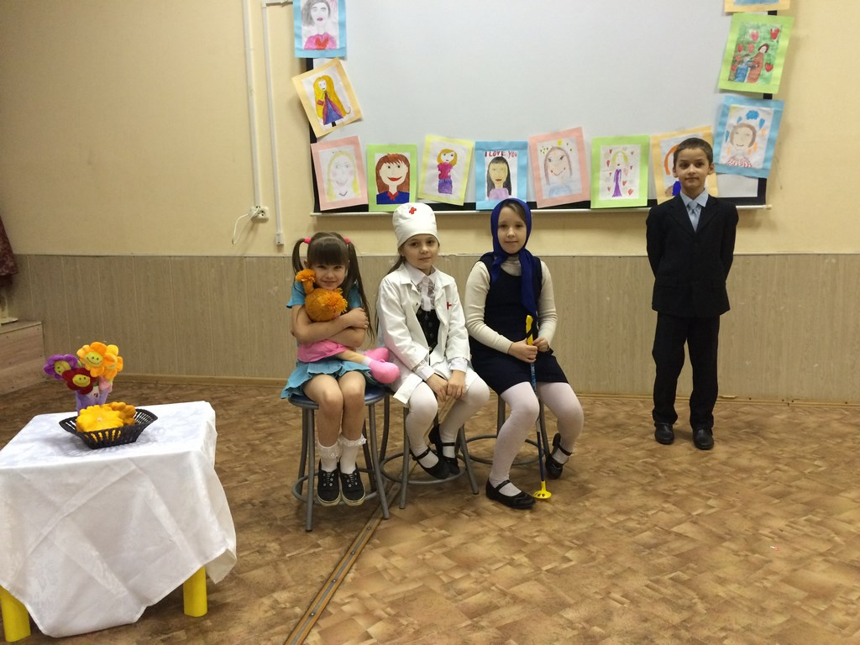

**Ведущий:**

Часто, дети, вы упрямы,  
Это знает каждый сам.  
Говорят вам ваши мамы,  
Но не слышите вы мам.  
Катюша под вечер с прогулки пришла  
И куклу спросила.

**Катюша:**

Как, дочка, дела?  
Опять ты залезла под стол, непоседа?  
Опять просидела весь день без обеда?  
С этими дочками просто беда.  
Скоро ты будешь как спичка худа.  
Иди – ка обедать, вертушка.  
Сегодня к обеду ватрушка!

**Ведущий:**

Катюшина мама с работы пришла  
И Катю спросила.

**Мама:**

Как, дочка, дела?  
Опять заигралась, наверно, в саду  
Опять ухитрилась забыть про еду.  
– Обедать, – кричала бабуля не раз, –  
А ты отвечала: «Сейчас, да сейчас!»  
С этими дочками просто беда.  
Скоро ты будешь как спичка худа.  
Иди – ка обедать, вертушка!  
Сегодня к обеду ватрушка!

(Дочка садится за стол)

**Ведущий:**

Тут бабушка,  
Мамина мама пришла  
И маму спросила:

**Бабушка:**

Как, дочка, дела?  
Наверно, в больнице за целые сутки  
Опять для еды не нашлось ни минутки.  
А вечером съела сухой бутерброд?!  
Нельзя же сидеть целый день без обеда!  
Уж доктором стала, а всё – непоседа.  
С этими дочками просто беда.  
Скоро ты будешь как спичка худа.   
Иди – ка обедать, вертушка!  
(Мама и бабушка садятся за стол)

**Ведущий:**

Три мамы в столовой сидят,   
Три мамы на дочек глядят.  
Что с дочками делать упрямыми?

**Все вместе:**

Ох, как непросто быть мамами!